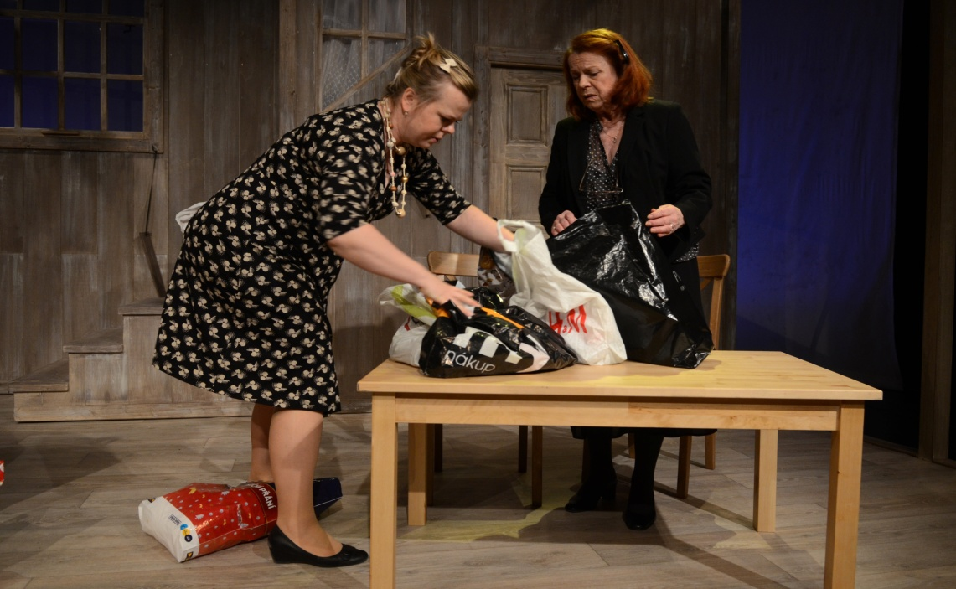

pondělí 2. prosince od 19,30 hodin
Dům kultury Protivín
Na mělčině
Hrají I. Janžurová S. Remundová, B Munzarová a M. Vladyka
Není v současné světové dramatice mnoho her, které by nabízely hned tři velké příležitosti pro ženy – herečky. Komedie disponuje životní moudrostí, humorem a zároveň je v ní odvěký příběh běhu času, vnímaný před model rodiny.
Vstupné předprodej 280,-Kč/na místě 300,- Kč

